**СПИСОК**

**ИНДЕКСОВ АДМИНИСТРАТИВНО-ТЕРРИТОРИАЛЬНОЙ ПРИНАДЛЕЖНОСТИ**

**ПАМЯТНИКОВ КУЛЬТУРЫ СССР[1]**

Утверждён

приказом Министра культуры СССР

от 27 марта 1972 г. № 153

Названия административно-территориальных единиц и шифры документов,

включающие индексы (цифровое обозначение) административно-территориальной принадлежности памятников культуры СССР, в описях архивного фонда НМС приводятся в соответствии с данным списком.

**1. РСФСР (г. Москва)**

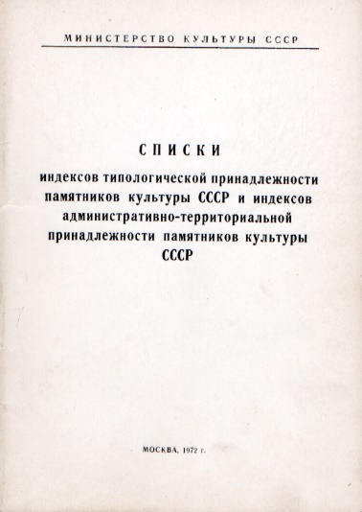**29. Ленинградская область (г. Ленинград)**

1. г. Ленинград

2. Бокситогорский район

3. Волосовский район

4. Волховский район

5. Всеволожский район

6. Выборгский район

7. Гатчинский район

8. Кингисеппский район

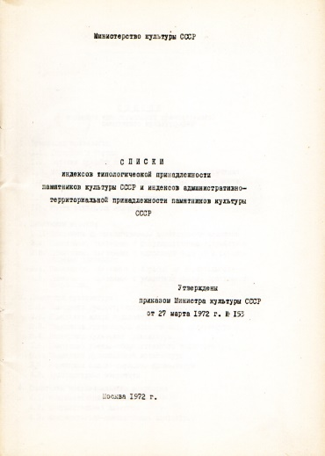9. Киришский район

10. Лодейнопольский район

11. Ломоносовский район

12. Лужский район

13. Подпорожский район

14. Приозерский район

15. Сланцевский район

16. Тихвинский район

17. Тосненский район

С.В. Илевич

1. Списки индексов типологической принадлежности памятников культуры СССР и индексов административно-территориальной принадлежности памятников культуры СССР. МК СССР. М., 1972. С.22, 23.